一、选择题（共5小题，每小题7分，共35分. 每道小题均给出了代号为A，B，C，D的四个选项，其中有且只有一个选项是正确的. 请将正确选项的代号填入题后的括号里，不填、多填或错填都得0分）
1、如果，那么的值为【 】
（A） （B） （C）2 （D）
- 在平面直角坐标系中，满足不等式$x^{2}+y^{2}≤2x+2y$的整数点坐标（x，y）的个数为【 】
（A）10 （B）9 （C）7 （D）5
3、如图，四边形ABCD中，AC，BD是对角线，△ABC是等边三角形．，AD = 3，BD = 5，则CD的长为【 】
（A）$3\sqrt{2}$ （B）4 （C）$2\sqrt{5}$ （D）4.5
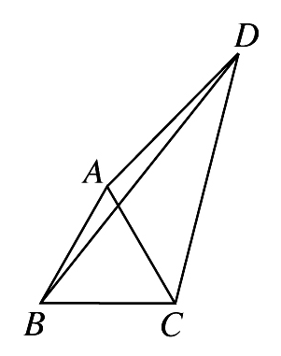
4、如果关于x的方程是正整数）的正根小于3，那么这样的方程的个数是【 】
（A） 5 （B） 6 （C） 7 （D） 8
5、黑板上写有，，，…，共100个数字．每次操作先从黑板上的数中选取2个数，然后删去，并在黑板上写上数，则经过99次操作后，黑板上剩下的数是【 】
（A）2012 （B）101 （C）100 （D）99
二、填空题（共5小题，每小题7分，共35分）
6、如果a，b，c是正数，且满足，，那么的值为 ．
7、如图，⊙的半径为20，是⊙上一点．以为对角线作矩形，且．延长，与⊙分别交于两点，则的值等于 ．
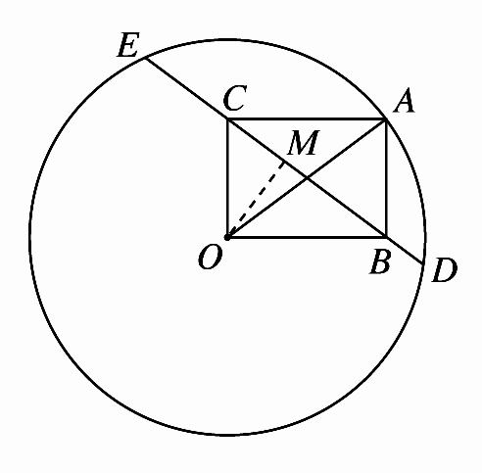．
8、设为整数，且1≤n≤2012. 若能被5整除，则所有的个数为 .
9、如果正数x，y，z可以是一个三角形的三边长，那么称是三角形数．若和均为三角形数，且a≤b≤c，则的取值范围是 .
10、已知是偶数，且1≤≤100．若有唯一的正整数对使得成立，则这样的的个数为 ．

三、解答题（共4题，每题20分，共80分）
11、如图，在平面直角坐标系中，，，．与轴交于点，且．已知经过B，C，E三点的图象是一条抛物线，求这条抛物线对应的二次函数的解析式．
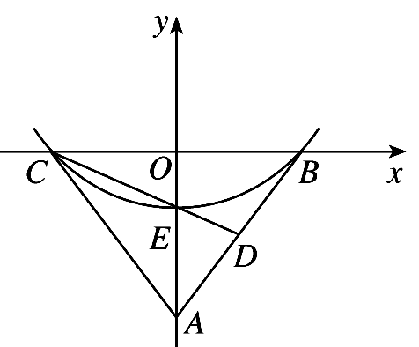
12、如图，⊙O的内接四边形ABCD中，AC，BD是它的对角线，AC的中点I是△ABD的内心. 求证：
（1）OI是△IBD的外接圆的切线；（2）AB＋AD＝2BD.
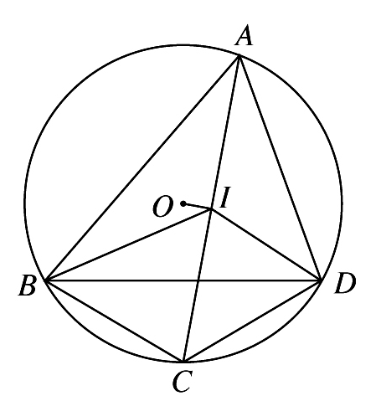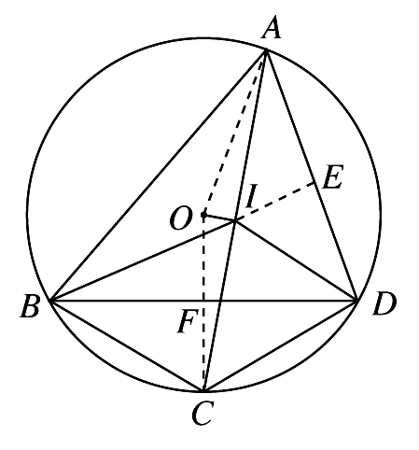
13、给定一个正整数，凸边形中最多有多少个内角等于？并说明理由．
14、将，，…，（n≥2）任意分成两组，如果总可以在其中一组中找到数（可以相同）使得，求的最小值．

- 解：B∵$3+a=1+\sqrt{2}$∴$\frac{1}{3+a}=\sqrt{2}−1$，$2+\frac{1}{3+a}=\sqrt{2}+1$，$\frac{1}{2+\frac{1}{3+a}}=\sqrt{2}−1$因此原式=$\sqrt{2}$
- 解：B解法一：$x^{2}+y^{2}≤2x+2y$化为${\left(x−1\right)}^{2}+{\left(y−1\right)}^{2}≤2$
- 4解：图，以CD为边作等边△CDE，连接AE． 由于AC = BC，CD = CE，
- 解：C∵p、q是正整数∴$Δ=p^{2}+4q>0$，$x_{1}⋅x_{2}=−q<0$∴正根为$\frac{p+\sqrt{p^{2}+4q}}{2}<3$
解得$q<9−3p$∴$\begin{aligned}\left\{p=1 | \right.\end{aligned}$，$\begin{aligned}\left\{p=1 | \right.\end{aligned}$，$\begin{aligned}\left\{p=1 | \right.\end{aligned}$，$\begin{aligned}\left\{p=1 | \right.\end{aligned}$，$\begin{aligned}\left\{p=1 | \right.\end{aligned}$，$\begin{aligned}\left\{p=2 | \right.\end{aligned}$，$\begin{aligned}\left\{p=2 | \right.\end{aligned}$
5.解：C $a+b+\text{ab}=(a+1)(b+1)−1$∵计算结果与顺序无关
∴顺次计算得：$(1+1)(\frac{1}{2}+1)−1=2$，$(2+1)(\frac{1}{3}+1)−1=3$，$(3+1)(\frac{1}{4}+1)−1=4$，……
$$(\text{99}+1)(\frac{1}{\text{100}}+1)−1=\text{100}$$
6. 解：7在$\frac{1}{a+b}+\frac{1}{b+c}+\frac{1}{c+a}=\frac{\text{10}}{9}$两边乘以$a+b+c=9$得$3+\frac{c}{a+b}+\frac{a}{b+c}+\frac{b}{c+a}=\text{10}$即$\frac{c}{a+b}+\frac{a}{b+c}+\frac{b}{c+a}=7$
7. 解：如图，设的中点为，连接，则．
因为，所以，
．
8. 解：1600$\left(n^{2}−n+3\right)\left(n^{2}+n+3\right)={\left(n^{2}+3\right)}^{2}−n^{2}=n^{4}+5n^{2}+9$
因此$5|n^{4}+9$，所以$n^{4}≡1(\text{mod}5)$，因此$n=5k±1,或\text{5k}±2$$\text{2012}÷5=\text{402}……2$所以共有2012-402=1600个数
9. 解：$\frac{3−\sqrt{5}}{2}<\frac{a}{c}≤1$
依题意得：$\begin{aligned}\left\{a+b>c | \right.\end{aligned}$，所以$b>c−a$，代入（2）得
$\frac{1}{a}<\frac{1}{b}+\frac{1}{c}<\frac{1}{c−a}+\frac{1}{c}$，两边乘以a得
$1<\frac{a}{c−a}+\frac{a}{c}$即$\frac{c−a}{c}<\frac{a}{c−a}$化简得$a^{2}−3\text{ac}+c^{2}<0$，两边除以$c^{2}$得
${\left(\frac{a}{c}\right)}^{2}−3\frac{a}{c}+1<0$所以$\frac{3−\sqrt{5}}{2}<\frac{a}{c}<\frac{3+\sqrt{5}}{2}$另一方面：a≤b≤c，所以$\frac{a}{c}≤1$综合得$\frac{3−\sqrt{5}}{2}<\frac{a}{c}≤1$
10. 解：依题意得$n=a^{2}−b^{2}=\left(a+b\right)\left(a−b\right)$
由于是偶数，a+b、a-b同奇偶，所以n是4的倍数当1≤≤100时，4的倍数共有25个
但是$4=2×2$，$\text{24}=2×\text{12}=4×6$，$\text{32}=2×\text{16}=4×8$，$\text{40}=2×\text{20}=4×\text{10}$，
$\text{48}=2×\text{24}=4×\text{12}=6×8$，$\text{56}=2×\text{28}=4×\text{14}$，$\text{60}=2×\text{30}=6×\text{10}$，$\text{64}=2×\text{32}=4×\text{16}$
$\text{72}=2×\text{36}=4×\text{18}=6×\text{12}$，$\text{80}=2×\text{40}=4×\text{20}=8×\text{10}$，$\text{88}=2×\text{44}=4×\text{22}$
$$\text{96}=2×\text{48}=4×\text{24}=6×\text{16}=8×\text{12}$$
这些不符合要求，因此这样的n有25-12=13个
11. 解：因为sin∠ABC =，，所以AB = 10．
由勾股定理，得．易知， 因此 CO = BO = 6．
于是，，．设点D的坐标为．由，得．
所以 ，．解得 ． 因此D为AB的中点，点 D的坐标为． 因此CD，AO分别为AB，BC的两条中线，点E为△ABC的重心，所以点E的坐标为．
设经过B，C，E三点的抛物线对应的二次函数的解析式为．将点E的坐标代入，解得a =$\frac{2}{\text{27}}$． 故经过B，C，E三点的抛物线对应的二次函数的解析式为．
12. （1）如图，根据三角形内心的性质和同弧上圆周角的性质知
，
．
所以， CI = CD． 同理，CI = CB ．
故点C是△IBD的外心．连接OA，OC，因为I是AC的中点，且OA = OC，
所以OI⊥AC，即OI⊥CI ．故OI是△IBD外接圆的切线．
（2）如图，过点I作IE⊥AD于点E，设OC与BD交于点F．由，知OC⊥BD．
因为∠CBF =∠IAE，BC = CI = AI，所以．所以BF = AE．
又因为I是△ABD的内心，所以．故．
14. 解：当时，把分成如下两个数组：
和．
在数组中，由于，
所以其中不存在数，使得．
在数组中，由于，
所以其中不存在数，使得．
所以，．
下面证明当时，满足题设条件．
不妨设2在第一组，若也在第一组，则结论已经成立．故不妨设在第二组． 同理可设在第一组，在第二组．
此时考虑数8．如果8在第一组，我们取，此时；如果8在第二组，我们取，此时．
综上，满足题设条件．
所以，的最小值为．
注：也可以通过考虑2，4，16，256，65536的分组情况得到n最小值为65536．

